**Bac 2021 Sciences de l’ingénieur Correction ©**

**Partie Sciences physiques Durée : 30 min** [**http://labolycee.org**](http://labolycee.org)

**EXERCICE A – Étude de la panne d’un drone en plein vol 2,5 points**

Mots-clés : mouvement dans un champ de pesanteur uniforme ; aspect énergétique.

Depuis quelques années, les spectacles de drones remplacent peu à peu les feux d’artifice classiques. Lors d’une représentation, un drone est en mouvement rectiligne uniforme à l’altitude constante $h=100 m$. Celui-ci se déplace alors à la vitesse maximale autorisée dans ce contexte. On note $\vec{v_{0}}=v_{0} \vec{u_{x}}$ la vitesse du drone.

À l’instant $t=0 s$, à la suite d’un problème technique, les moteurs s’arrêtent alors que le drone vole en direction du public.

On considère alors que le drone est en chute libre. La situation est modélisée au moyen du schéma et du graphique ci-dessous.

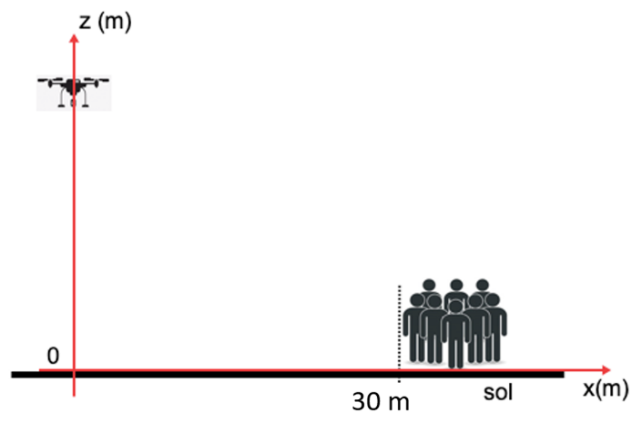

L’exercice porte sur l’étude du mouvement du drone.

**Caractéristiques du drone**

|  |  |
| --- | --- |
| Type | Quadricoptère avec hélices couvertes |
| Taille | 384 mm × 384 mm × 93 mm |
| Poids maximal au décollage | 280 g |
| Temps de vol | jusqu’à 20 minutes |
| Vitesse maximale | 3,0 m·s-1 |

**Donnée :**

Accélération du champ de pesanteur terrestre : $g=9,81 m⋅s^{-2}$.

1. Définir le modèle de la « chute libre ».

**(0,5 pt) Un système est en chute libre s’il n’est soumis qu’à sa force poids **

1. Établir la direction et le sens du vecteur accélération $\vec{a}$ du drone au cours de sa chute.

**(0,5 pt) D’après la seconde loi de Newton, appliquée au système {drone}, dans le référentiel terrestre qu’est le sol : **

**(0,5 pt) **



**(0,5 pt) Ainsi le vecteur accélération possède les mêmes caractéristiques que le vecteur champ de pesanteur . Sa direction est verticale et son sens est orienté vers le bas.**

1. Établir les équations horaires du mouvement du drone lors de la chute.

**(0,5 pt) **

**(1 pt) Comme , alors les coordonnées du vecteur vitesse sont des primitives des coordonnées du vecteur accélération.**

** où *C1* et *C*2 sont des constantes qui dépendent des conditions initiales.**

**À la date *t* = 0,  ainsi *C*1 = *v*0 et *C*2 = 0.**



**(1 pt) Soit G le centre de masse du drone, comme , alors les coordonnées du vecteur position sont des primitives des coordonnées du vecteur vitesse.**

** où *C*3et *C*4 sont des constantes qui dépendent des conditions initiales.**

**À la date *t* = 0,  ainsi *C*3 = 0 et *C*4 = *h*.**



1. Montrer que la position horizontale $x_{P}$ du point d’impact P avec le sol a pour expression : $x_{P}=v_{0}\sqrt{\frac{2h}{g}}$. Calculer la valeur de $x_{P}$ et commenter ce résultat.

**(0,5 pt) On établit l’équation de la trajectoire.**



donc 

**Le point d’impact possède une altitude zP = 0.**







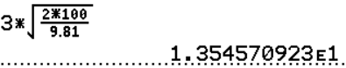**On ne retient que la solution positive, et on vérifie bien que .**

**(0,5 pt)  = 1,4×101 m**

**(0,5 pt) Le public se situe à *x* = 30 m, donc le drone n’atteint pas le public.**

1. Déterminer l’altitude minimale au-delà de laquelle le drone pourrait atteindre le public, celui-ci étant toujours placé à 30 mètres de la verticale du drone à *t* = 0. Commenter.

**(1 pt) On a établi précédemment que **

** = 4,9×102 m**

**Voir l’animation Geogebra** [**https://www.geogebra.org/calculator/jk2vj9mu**](https://www.geogebra.org/calculator/jk2vj9mu)

**Si le drone atteint l’altitude de 4,9×102 m alors il risque d’atteindre le public en cas de panne. Il est peu probable que l’on atteigne cette altitude très élevée.**

On cherche désormais à étudier la vitesse de chute.

1. En utilisant le théorème de l’énergie cinétique appliqué au drone entre l’instant où les moteurs s’arrêtent et le moment où il va toucher le sol, déterminer l’expression de sa vitesse $v_{P}$ au moment de l’impact en fonction de $v_{0}$, $g$ et *h*.

**(1 pt) État initial : point A État final : point B**

**altitude *h* altitude presque nulle**

**vitesse *v*0 vitesse *v*P**

**D’après le théorème de l’énergie cinétique **

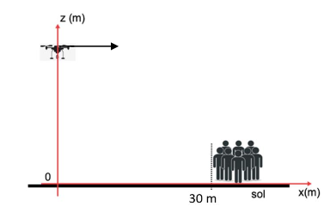

A

** *= m.g.h***

**On divise par *m* et on multiplie par 2.**



B





1. Associer chaque courbe du document « évolution temporelle des différentes énergies associées au drone » au type d’énergie correspondant. Justifier.

**(1 pt) La courbe 1 représente l’énergie mécanique constante lors d’une chute libre.**

**La courbe 2 représente l’énergie potentielle de pesanteur qui diminue au fur et à mesure de la perte d’altitude du drône.**

**La courbe 3 représente l’énergie cinétique qui augmente au cours de la chute.**

Les courbes sont des simulations établies dans le cadre du modèle de la chute libre : elles ne rendent pas compte des mesures effectuées.

1. Déterminer le phénomène qui n’a pas été pris en compte pour ces simulations.

**(0,5 pt) Les frottements n’ont pas été pris en compte. Une partie de l’énergie mécanique est dissipée sous forme de chaleur, ainsi l’énergie mécanique diminue au cours de la chute.**

1. Dans le cas réel, tracer sur le document-réponse 1 en **ANNEXE à rendre avec la copie** la courbe modifiée représentant l’évolution de l’énergie mécanique en fonction du temps. Même question pour la courbe représentant l’énergie cinétique.

**(0,5 pt) L’énergie mécanique diminue au cours du temps, ainsi l’énergie cinétique est moins élevée en fin de chute.**

**ANNEXE À RENDRE AVEC LA COPIE**

Document-réponse 1 : EXERCICE A, question 9.

Évolution temporelle de différentes énergies associées au drone dans le cadre du modèle de la chute libre



**EC**

**Em**